Росжелдор
Федеральное государственное бюджетное образовательное
учреждение высшего образования
Сибирский государственный университет путей сообщения (СГУПС)

ФАКУЛЬТЕТ МИРОВАЯ ЭКОНОМИКА И ПРАВО

КАФЕДРА «Экономическая теория и антикризисное управление»

«Разработка программы антикризисных коммуникаций
для компании ООО «НПМ»

Расчетно-графическая работа
По дисциплине «Антикризисный PR»

Руководитель: |  | Выполнил:
__________ к.пед.н., доцент Орлова М.Г.  ^{(подпись)} |  | студент группы МАУ-411  Тимошенко В.А.
_________________  ^{(дата проверки)} |  | _________  ^{(подпись)}
______________
^{(дата сдачи)}

Краткая рецензия
________________________________________________________________________________________________________________________________________________________________________________________________________________________________________________________________________________________________________________________________________________________________________
________________________________________________________________________

____________________  ^{(запись о допуске к защите)} |  | ____________________  (подпись преподавателя) .
____________________  ^{(оценка по результатам защиты)} | ____________________  ^{(дата) .} | ____________________  (подпись преподавателя) .

Новосибирск
2019 год

Задание на выполнение расчетно-графической работы

РОСЖЕЛДОР
Сибирский государственный университет путей сообщения
Факультет «Мировая экономика и право»
Кафедра «Экономическая теория и антикризисное управление»

З А Д А Н И Е
на выполнение расчетно-графической работы по дисциплине:
«Антикризисный PR»

Студенту Тимошенко В.А. Группа (шифр) МАУ-411 Вариант № -

Тема: Разработка программы антикризисных коммуникаций для ООО «НПМ»

Исходные данные, общие для всех вариантов:
1. Орлова, М.Г. PR в антикризисном управлении. Учебное пособие. - Новосибирск: Изд-во СГУПСа, 2011.
2. Сазонова, И. Связи с общественностью в кризисных ситуациях [Электронный ресурс] – Режим доступа: http://polbu.ru/sazonova_crisispr
3. Чумиков, А.Н. Управление информацией в условиях кризиса [Электронный ресурс] – Режим доступа: http://www.prclub
4. Информационный сайт PR- бизнеса (Россия) (точка доступа: http://www.pronline.ru/)
5. Положение о расчетно-графической работе от 26.12.2014 г.
6. Официальный сайт ООО «НПМ» (точка доступа: http://npmgroup.ru/ )

Содержание, объем, трудоемкость и график выполнения
Название разделов и вопросов | Ориентировочно |  | График  выполне-  ния (нед)
 | колич. страниц | трудоем-  кость в ч.
Расчетно-пояснительная записка: | 10-25 | 18
Введение. На основе данных о компании показать актуальность рассматриваемой темы. Определить объект и предмет исследования; цель исследования и задачи. | 1 | 2 | 7
1 раздел. Исследование коммуникационной среды ООО «НПМ»(контент-анализ, печатных и прочих информационных материалов) | 10 | 8 | 8-9
1.1.Проведение SWOT-анализа данного предприятия с указанием этапа жизненного цикла. | 1 | 2 | 8
1.2.Изучение и выявление целевых групп общественности компании (построение таблицы по Г.Даулингу) | 3 | 2 | 8
1.3. Известность ООО «НПМ» в СМИ: | 3 | 2 | 9
1.4.Оценка кризисного состояния репутации (репутационного капитала): выводы по п.1.1-1.3 и использование количественных и качественных методов (опросы, рейтинги, экспертные оценки) | 3 | 2 | 9
2 раздел. Планирование мероприятий антикризисного PR | 1 | 3 | 10-11
2.1.Формулировка гипотезы о потенциальных факторах-угрозах репутации компании, о фазах кризисной ситуации (выявление коммуникационных проблем) | 1 | 1 | 10
2.2.Постановка цели и задач антикризисного PR | 1 | 1 | 10
2.3.Выбор стратегий антикризисного PR (активный, проактивный, реактивный) для разработки сценариев (анти)кризисных коммуникаций. | 1 | 1 | 11
3 раздел. Разработка антикризисной PR-кампании | 3 | 3 | 12
3.1. Определение базисного и технологического субъектов, состава КУКС для реализации плана антикризисного PR | 1 | 1 | 12
3.2. План реализации антикризисной PR-кампании в соответствии со сценарием и инструментами антикризисного PR («10steps»). | 1 | 1 | 12
3.3.Ожидаемые результаты антикризисных мероприятий. | 1 | 1 | 12
Заключение. Показать, как выполнены задачи исследования. Сделать вывод о степени важности темы для подготовки специалистов антикризисного управления. | 1 | 1 | 13
Список использованных источников. В РГР должны быть сделаны ссылки на использованные источники, которые даются в квадратных скобках с указанием только номера источника в соответствии с приведенным списком использованных источников. | 1 | 1 | 14

Сроки сдачи на проверку – до ___________.
Сроки защиты: с __________ по _____________.

Задание выдано ________________.
Руководитель доцент кафедры «ЭТиАУ» Орлова М.Г.
Задание получил студент Тимошенко В.А.

Оглавление
Введение 5
Цель работы: 5
Задачи работы: 5
Контент анализ официального сайта ООО «НПМ» 6
SWOT анализ 10
Список использованных источников 11

Введение
В качестве объекта для проведения расчетно-графической работы было выбрано общество с ограниченной ответственностью «НПМ».
NPM Group — современная российская компания с новейшим производственным комплексом, базирующаяся в городе Новосибирске.
Компания специализируется на производстве оборудования для розлива пива, газированных напитков, чистой воды и молока. Устройства, производимые NPM Group, в процессе розлива в индивидуальную тару, сохраняют все потребительские свойства продукта, заложенные их производителями.
NPM Group — не только завод-производитель, выпускающий линейки устройств для отдельных типов напитков, это инновационная компания, внедряющая в массовое производство свои собственные интеллектуальные разработки. На сегодня большинство выпускаемых NPM Group товарных категорий уникальны как в России, так и в мире.
Данное предприятие было выбрано также по причине наличия большого объема информации о предприятии, полученной в рамках прохождения производственной практики в период с 1 по 14 июля 2019 года. Организация, в данный момент находится в интересном положении на рынке, т.к. относительно недавно данный рынок можно было отнести к категории «голубой океан».

Цель работы:
- Разработка программы антикризисных коммуникаций для ООО «НПМ»

Задачи работы:
- Исследование коммуникационной среды ООО «НПМ»;
- Разработка антикризисных мер или мер по предотвращению кризиса в сфере PR;
- Оценка ожидаемых результатов разработанных мероприятий.

Контент анализ официального сайта ООО «НПМ»
Для проведения контент анализа был выбран сайт рассматриваемой организации, так как интернет порталы на данный момент являются наиболее популярными и доступными источниками информации об организации.
Анализ контента, представленного на сайте организации, будет проводиться с использованием следующих критериев:
- Читабельность;
- Стиль, пунктуация, ошибки;
- Оформление;
- Иллюстрации;
- Ссылки на связанные по тематике страницы;
- Содержание;
- Соответствие заголовку;
Читабельность
В рамках данного критерия оценивается структура текста, простота его восприятия, наличие сложных, специальных терминов.
Сайт рассматриваемой организации не перегружен текстами большого объема, используемая терминология общедоступна и не вызывает затруднений восприятия информации. В подтверждение вышесказанного можно привести результаты оценки читабельности, проведенную с помощью интернет портала http://ru.readability.io./. Данный интернет ресурс с помощью узконаправленных алгоритмов определяет читабельность, доступность для восприятия какого либо текста.

Рисунок 1 Уровень читабельности текста сайта по результатам онлайн тестирования
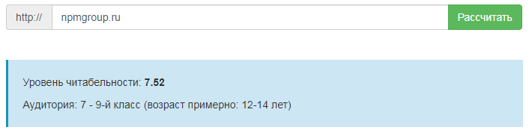
Рисунок 2 Расчетные показатели использованные в ходе онлайн тестирования
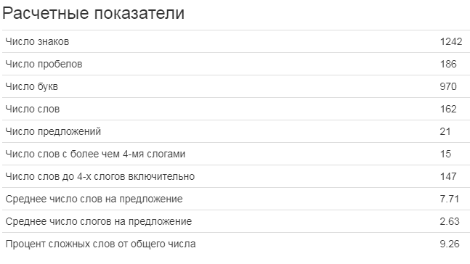
Результат тестирования говорит о том что текст сайта будет понятен для восприятия всем начиная с детей 12-14 лет. Это очень хороший показатель, демонстрирующий проработку текстовой составляющей официального сайта ООО «НПМ».
Стиль, пунктуация, ошибки
В рамках данного параметра рассматривается стилистика текста, наличие возможных пунктуационных и грамматических ошибок.
В ходе изучения сайта организации, грамматических и пунктуационных ошибок найдено не было. Стиль текста на страницах сайта соответствует изложенной информации.
Оформление
Графическое оформление сайта ООО «НПМ» можно охарактеризовать как красочное и привлекательное. Визуальные акценты подчеркивают основные заголовки, важнейшую количественную и статистическую информацию.
Иллюстрации
Сайт организации содержит большое количество иллюстративного материала, в частности фотографии собственной продукции:
Рисунок 3 Кран для беспенного розлива газированных напитков
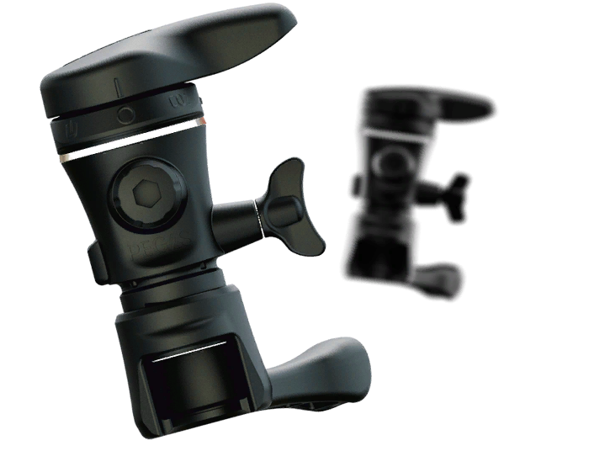
Рисунок 4 Вендинговые автоматы
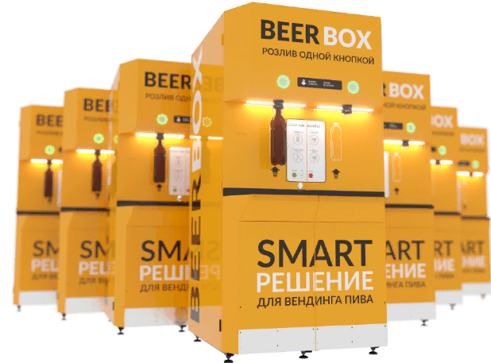

Ссылки на связанные по тематике страницы
На изучаемом сайте присутствуют дополнительные ссылки, они дают возможность перейти на сайт конкретного продукта компании, с более подробной информацией.
Содержание
Содержание текста, представленного на сайте, полностью соответствует тематике сайта, наличие избыточной информации или же ее недостаток не выявлен.
Соответствие заголовку
Заголовки на рассматриваемом сайте полностью раскрываются в представленном ниже тексте, нарушений в логической связи не выявлено.
Вывод
По результатам контент анализа официального сайта ООО «НПМ» можно отметить что данный сайт показывает хорошие результаты по всем вышеописанным критериям, говоря об улучшении сайта, можно предложить добавить рубрику в которой сотрудники компании из разных отделов дают комментарии, почему их как специалистов привлекла именно эта организация. Данный инструмент может помочь привлечь внимание потенциальных сотрудников, предоставляя им «инсайдерскую» информацию.

SWOT анализ
На данный момент организация находится на стадии зрелости.
Таблица 1 Матрица SWOT анализа ООО "НПМ"
Сильные стороны | Слабые стороны
- Контроль 80% рынка;  - Полный цикл производства;  - Инновационная модель организационного устройства;  - Диверсифицированность активов | - Сложная кадровая политика;  - Сезонность;  - Сильная зависимость от внешних факторов;
Угрозы | Возможности
- Изменение законодательства в сфере распространения алкогольных продуктов;  - Конкурентная информация основана на инсайдерской информации; | - Выход на рынок IT технологий;  -Продажа организационной структуры как учебного продукта;  - Развитие международной клиентской базы;

На основе проведенного SWOT анализа выявлены угрозы для развития предприятия, на них необходимо обратить пристальное внимание.
Первая и очевидная угроза заключается в изменении законодательства в отношении распространения слабоалкогольной продукции. Рассмотрев соответствующий законодательный акт 171 – ФЗ от 22.11.1995 и его поправки, можно сделать вывод, что законодательные органы в перспективе намерены ограничить количество мест, где можно будет приобрести алкоголь до 50 точек продажи на 100 тыс. человек. Данные ограничения носят теоретический характер, но игнорировать их нельзя. В целом законодательство в отношении слабоалкогольных напитков не претерпевает серьезных изменений на данный момент[2],[3].
Вторая серьезная угроза состоит в том что в процессе борьбы с конкурентами «НПМ» сталкивается с характерными проблемами, суть которых заключается в том что большинство существующих конкурентов на рынке являются бывшими сотрудниками компании. В связи с этим конкуренты обладают частичной информацией о системе функционирования организации, что усложняет конкурентную борьбу.

Одним из путей решения данных проблем является проведение диверсификации активов, которое уже запущено. На данный момент компания вкладывает в разработку CRM системы, с которой планирует выходить на IT рынок, также в долгосрочной перспективе, собственник компании планирует составить алгоритм по интеграции методологий SKRUM и AGILE в рамках любой организации. Данный алгоритм будет являться новым инновационным продуктом, на данный момент сам «НПМ» является опытным образцом, предоставляющим обратную связь для формирования унифицированного алгоритма.
Таблица 2 Целевые группы общественности
Нормативная | Функциональная | Диффузная | Группа конечных потребителей
Правительство Российской федерации с опорой на 171-ФЗ от 22.11.1995 | Генеральный директор – Бучик Сергей Александрович |  | Предприниматели, планирующие продавать алкогольные напитки

Известность ООО «НПМ» в СМИ
Для анализа известности ООО «НПМ» в средствах массовой информации были изучены данные полученные из интернет ресурса https://wordstat.yandex.ru, позволяющего проанализировать количество запросов, осуществляемых пользователями сети интернет, в которых фигурирует словосочетание «НПМ». В ходе анализа были рассмотрены данные за 2018 год. Собранные данные представлены в таблице.

Таблица 3 Данные о количестве запросов в сети интернет
Дата | Количество запросов в сети интернет
01.01.2018 | 25 184
01.02.2018 | 30 016
01.03.2018 | 31 019
01.04.2018 | 31 494
01.05.2018 | 29 272
01.06.2018 | 30 477
01.07.2018 | 27 181
01.08.2018 | 30 800
01.09.2018 | 30 390
01.10.2018 | 34 753
01.11.2018 | 42 107
01.12.2018 | 36 250

По данным таблицы был составлен график

На графике зеленым цветом выделен период (01.11.2018 г.) в который наблюдается пиковое значение показателя (42 107 запросов). Красным цветом отмечен период (01.010.2018) в который отмечен минимум показателя (25 184) в рассматриваемом периоде.
Максимальные значения достигаются в осенний период, так как интерес к слабоалкогольной продукции возрастает и в данный период бизнес, связанный с данной продукцией встречает больший спрос, чем в другие периоды. Минимум показателя обуславливается серединой зимнего периода, в который спрос на слабоалкогольную продукцию традиционно снижается.[4]

Планирование мероприятий антикризисного PR
В ходе анализа состояния репутации и фактического состояния компании ООО «НПМ» выявлен главный фактор угрозы, суть которого заключается в усилении позиций конкурентов на рынке, решение заключается в проведении мероприятий связанных с развитием бренда «NPM», не только как производителя оборудования для разлива газосодержащих напитков, но и как инновационного предприятия готового предоставить свой уникальный опыт в сфере администрирования как самостоятельный продукт.

Список использованных источников
- Официальный сайт ООО «НПМ» (точка доступа: http://npmgroup.ru/ ) (Дата обращения 10.10.2019 г.)
- Интернет ресурс КонсультантПлюс (точка доступа: http://www.consultant.ru/document/cons_doc_LAW_8368/ ) (Дата обращения 10.10.2019 г.)
- Интернет портал Бизнес. Ру. Статья об изменениях 171 ФЗ (точка доступа https://www.business.ru/article/1400-zakon-o-prodaje-alkogolya-kkk) (Дата обращения 11.10.2019 г.)
- Интернет ресурс Яндекс аналитика информация о количестве запросов (точка доступа https://wordstat.yandex.ru/#!/history?words=NPM) (Дата обращения 15.10.2019 г.)

